**TÀI LIỆU ĐẶC TẢ YÊU CẦU PHẦN MỀM**

**(Software Requirement Specification – SRS)**

***DỰ ÁN GRAVIAD***

**Mã dự án: GRVD**

**Mã tài liệu: GRVD-SRS-02-V1.0**

**Soạn bởi:**

**Hoàng Đức Bách**

**Đại học công nghệ - Đại học quốc gia Hà Nội**

Trang này cố tình để trống

**BẢNG THEO DÕI THAY ĐỔI TÀI LIỆU**

\***A** - THÊM **M** - THAY ĐỔI **D** - XÓA

|  |  |  |  |  |  |
| --- | --- | --- | --- | --- | --- |
| PHIÊN BẢN | THỜI GIAN | VỊ TRÍ SỬA ĐỔI | A*  M  D | DÒNG MÔ TẢ NGẮN | YÊU CẦU THAY ĐỔI SỐ |
| 1 | 04/24 |  |  | Khởi tạo |  |

Table of Contents

PHẦN 1. GIỚI THIỆU 6

1.1 Mục tiêu 6

1.2 Phạm vi 6

1.3 Thuật ngữ 6

1.4 Tổng quan 6

1.5 Tài liệu tham khảo 6

PHẦN 2. MÔ TẢ TỔNG QUÁT 6

2.1 Mô tả 6

2.2 Cơ hội 6

2.3 Môi trường hệ thống 6

2.4 Đặc tả các yêu cầu chức năng 6

2.5 Người sử dụng 6

2.6 Đặc tả các yêu cầu phi chức năng 6

PHẦN 3. ĐẶC TẢ CÁC YÊU cầu 6

3.1 Yêu cầu chức năng 6

3.2 Yêu cầu phi chức năng 6

# GIỚI THIỆU

## Mục tiêu

Mục đích của tài liệu này là trình bày mô tả chi tiết về Ứng dụng website Graviad. Nó sẽ giải thích mục đích và đặc điểm của hệ thống, các giao diện của hệ thống, hệ thống sẽ làm gì, những ràng buộc mà nó phải vận hành và hệ thống sẽ phản ứng như thế nào với các kích thích bên ngoài. Tài liệu này dành cho cả các bên liên quan và nhà phát triển hệ thống.

## Phạm vi

Lập kế hoạch và quản lý yêu cầu.

Thu thập và quản lý yêu cầu.

Phạm vi: mô tả chi tiết sản phẩm, mô tả dự án. Xác định các yêu cầu thuộc phạm vi hệ thống, các yêu cầu nằm ngoài dự án.

Cấu trúc phân chia công việc: chia nhỏ các công đoạn hoàn thành sản phẩm, bàn giao các phần cho các bộ phận làm việc, cung cấp cái nhìn tổng quan về cấu trúc hệ thống.

Kiểm tra phạm vi: nhận sản phẩm bàn giao đã hoàn thành, bắt đầu kiểm tra và tìm lỗi , bàn giao lỗi để cập nhập, tạo sản phẩm hoàn chỉnh.

Kiểm soát phạm vi: giám sát các trạng thái của hệ thống, thúc đẩy tiến độ và chất lượng của từng khâu, giảm bớt các chi phí không mong muốn tạo ra.

## Thuật ngữ

|  |  |
| --- | --- |
| **Thuật ngữ** | **Mô tả** |
| Stakeholder | Các bên liên quan |
| Poster | Áp phích. |
| Merchant | Đơn vị bán hàng |
| Customer | Khách hàng nói chung cho cả hệ thống |
| Developer | Nhà phát triển |
| Use Case | Ca sử dụng |
| Ads | Quảng cáo |
|  |  |
|  |  |
|  |  |
|  |  |
|  |  |
|  |  |

## Tổng quan dự án

### Mô tả bài toán

Hiện nay, các đơn vị bán hàng nhỏ lẻ muốn quảng cáo sản phẩm, thu hút khác hàng sẽ phải bỏ ra chi phí quảng cáo lẫn chi phí thiết kế để có thể quảng cáo được hình ảnh sản phẩm. Nhưng poster quảng cáo cần phải được thiết kế đẹp, đủ sự thu hút để có thể tiếp cận khách hàng vì vậy không thể tránh khỏi chi phí cao.

Poster truyền thống hoặc ở dạng hình ảnh số hoặc là được in ra sẽ khó cung cấp được cái nhìn tổng quan chi tiết của sản phẩm. Các đơn vị bán hàng hiện nay cũng có thể áp dụng quảng cáo bằng đoạn phím ngắn, dài để có thể thu hút người dùng nhưng với chi phí cũng không hệ thấp.

Xu hướng hiện nay là các đơn vị bán hàng có thể sở hữu trang web riêng, có thể đăng tải các hình ảnh quảng cáo, sinh động và rõ nét nhưng có thể không phù hợp với các đơn vị bán hàng phạm vi nhỏ vì chi phí sở hữu trang web riêng là khá cao.

Khó khăn trong việc chia sẻ các “không gian” cho quảng cáo sản phẩm, thường phụ thuộc và các bên thứ 3.

### Giải pháp

Dự án ứng dụng Graviad sẽ cung cấp cho các đơn vị bán hàng không gian quảng cáo riêng cho sản phẩm dưới dạng 3D trên nền tảng website, các template hiển thị poster trên nền tảng web. Người dùng sẽ có thể vừa xuất được hình ảnh poster, vừa có được không gian quảng cáo riêng và có thể chia sẻ đường link dẫn tới không gian. Graviad sẽ đảm bảo phần thiết kế sao cho sản phẩm được thu hút nhất.

Graviad sẽ cung cấp cho các đơn vị không gian quảng cáo bằng 3D, các template poster hiện đại để quảng cáo sản phẩm. Các đơn vị (nói chung sau đây là người dùng) sẽ chỉ cần bỏ ra chi phí rất nhỏ để có thể sử dụng dịch vụ nếu đã có file 3D sẵn. Graviad cũng có dịch vụ cung cấp dịch vụ thiết kế 3D riêng cho người sử dụng

Graviad còn cung cấp không gian khám phá cho tất cả người dùng để mọi người có thể khám phá các sản phẩm của các đơn vị trên không gian

Graviad sẽ tập trung hoàn toàn vào thiết kế giao diện để có thể thu htus người dùng nhất

## Tài liệu tham khảo

# MÔ TẢ TỔNG QUÁT

## Các tác nhân

### Khách hàng (Customer)

Những cá nhân hoặc tổ chức chức sử dụng sản phẩm hoặc dịch vụ được cung cấp trong hệ thống. Có thể là người mua dịch vụ, xem dịch vụ, xem sản phẩm, chia sẻ sản phẩm hoặc bất kì bên nào có quan tâm hoặc ảnh hướng đến sản phẩm hoặc dịch vụ

### Nhà phát triển (Developer)

Nhà phát triển là những người có trách nhiệm quản lý và điều hành hệ thống. Họ có thể có quyền truy cập đặc biệt để thực hiện các nhiệm vụ như quản lý người dùng, cấu hình hệ thống, giám sát hoạt động, và xử lý sự cố.

### Người bán (Merchant)

Đơn vị bán hàng là các tổ chức hoặc cá nhân tham gia vào quá trình đăng tải quảng cáo sản phẩm hoặc dịch vụ của họ thông qua các sản phẩm và dịch vụ được cung cấp của hệ thống. Đây có thể là các cửa hàng bán lẻ, nhà cung cấp, đại lý, hoặc bất kỳ đối tác kinh doanh nào tham gia vào quy trình quảng cáo sản phẩm hoặc dịch vụ.

## Biểu đồ ca sử dụng tổng quan

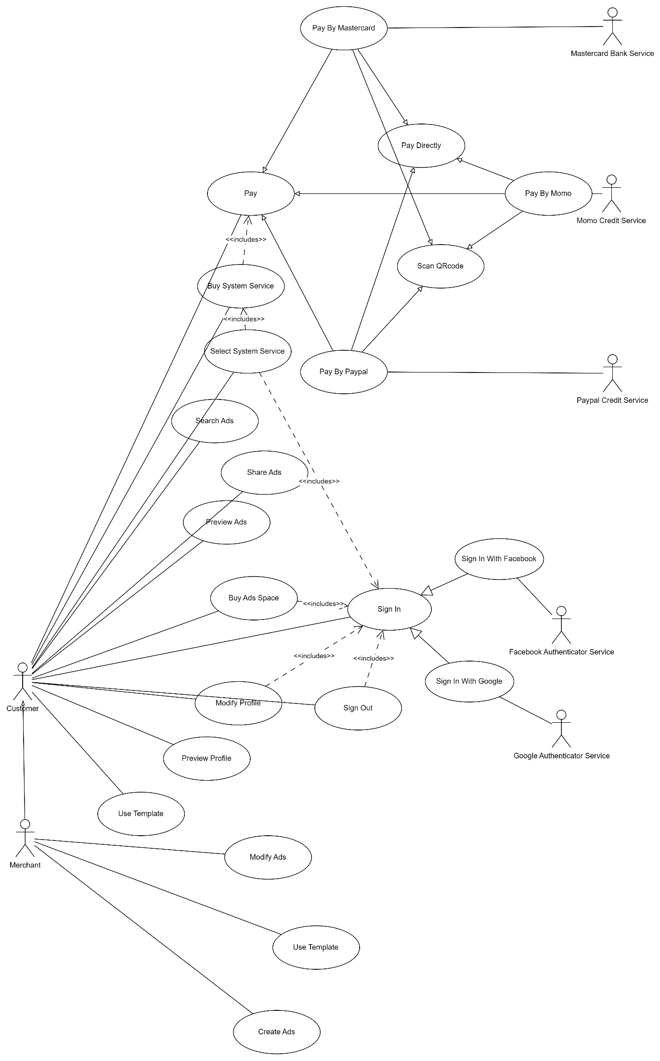

## Phân rã biểu đồ ca sử sử dụng

### Biểu đồ ca sử dụng của Customer

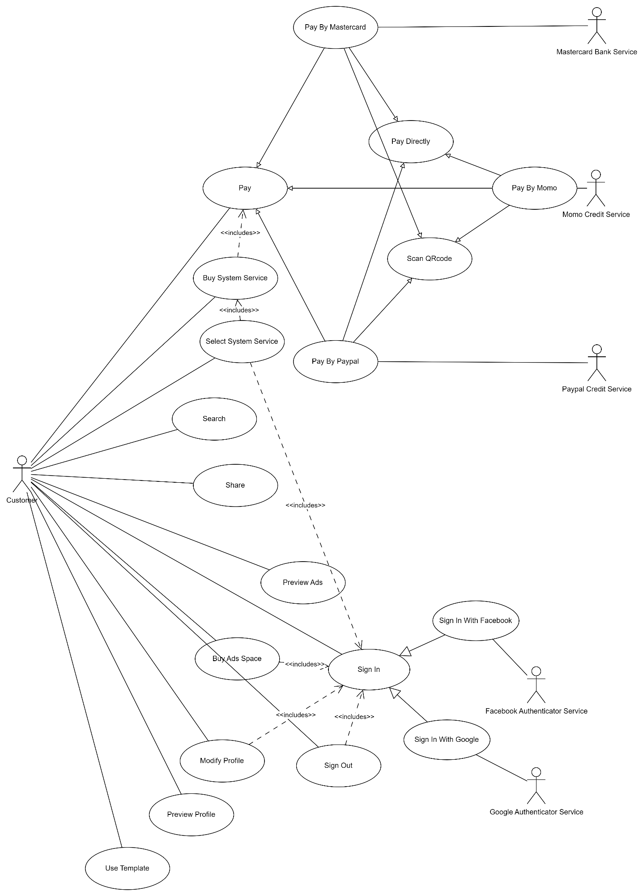

1. Các yêu cầu chức năng

|  |  |  |
| --- | --- | --- |
| **Mã ca sử dụng** | **Tên ca sử dụng** | **Mô tả ngắn** |
| **UC1-1** | **Sign In** | **Đăng nhập** |
| **UC1-2** | **Sign In By Google** | **Đăng nhập bằng Google** |
| **UC1-3** | **Sign In By Facebook** | **Đăng nhập bằng Facebook** |
| **UC1-4** | **Sign Up** | **Đăng ký** |
| **UC1-5** | **Sign Up By Google** | **Đăng ký bằng Google** |
| **UC1-6** | **Sign Up By Facebook** | **Đăng ký bằng Facebook** |
| **UC1-7** | **Sign Out** | **Đăng xuất** |
| **UC008** | **Preview Profile** | **Xem hồ sơ** |
| **UC009** | **Modify Profile** | **Sửa đổi hồ sơ** |
| **UC010** | **Preview Ads** | **Xem quảng cáo** |
| **UC012** | **Modify Ads** | **Sửa đổi quảng cáo** |
| **UC013** | **Search** | **Tìm kiếm bất kì thứ gì** |
| **UC014** | **Share** | **Chia sẻ bất kể thứ gì** |
| **UC015** | **Buy Ads Space** | **Mua không gian để quảng cáo** |
| **UC016** | **Pay** | **Thanh toán** |
| **UC017** | **Pay By Mastercard** | **Thanh toán qua Mastercard** |
| **UC018** | **Pay By Paypal** | **Thanh toán qua Paypal** |
| **UC019** | **Pay By Momo** | **Thanh toán qua Momo** |
| **UC020** | **Pay Directly** | **Thanh toán trực tiếp** |
| **UC021** | **Pay Scan QRCode** | **Thanh toán bằng QRCode** |

### Biểu đồ sử dụng của Merchant

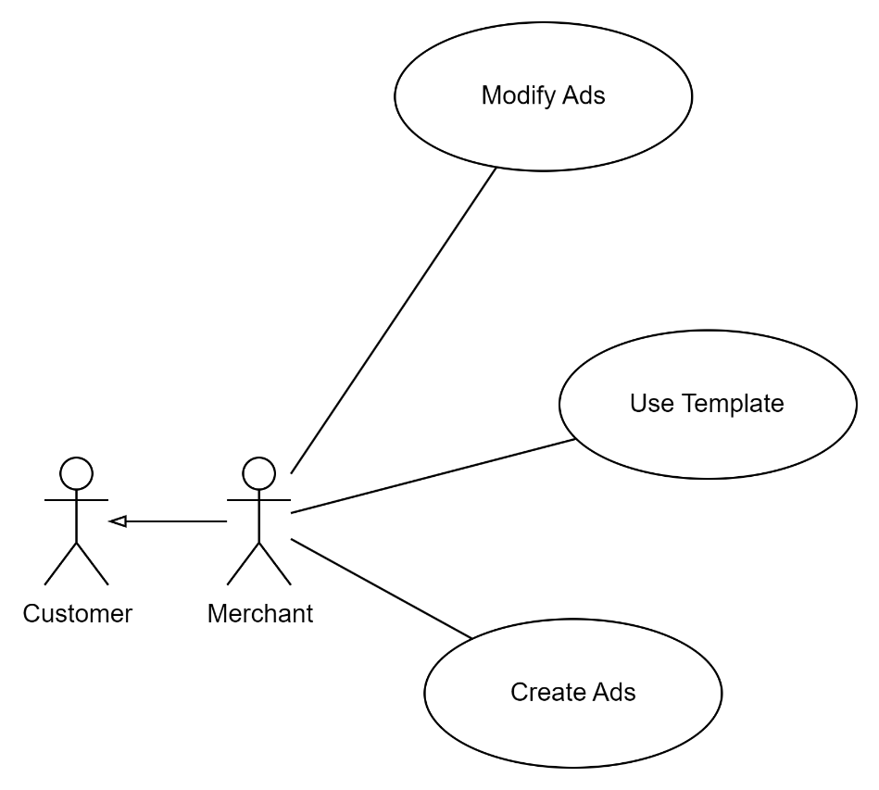

|  |  |  |
| --- | --- | --- |
| **Mã ca sử dụng** | **Tên ca sử dụng** | **Mô tả ngắn** |
| **UC22** | **Create Ads** | **Tạo quảng cáo** |
| **UC023** | **Use Template** | **Sử dụng template để thiết kế giao diện quảng cáo** |
| **UC024** | **Modify Ads** | **Sửa đổi quảng cáo** |

# ĐẶC TẢ CÁC YÊU CẦU

## Yêu cầu chức năng

### Ca sử dụng: Sign In

|  |  |
| --- | --- |
| **Mã ca sử dụng** | UC1-1 |
| **Tên ca sử dụng** | Sign In |
| **Mô tả** | Đăng nhập vào hệ thống |
| **Tác nhân** | Customer |
| **Độ ưu tiên** | Cao |
| **Sự kiện kích hoạt** | Nhấn vào nút Sign In trên hệ thống |
| **Tiền điều kiện** | Tác nhân đã có tài khoản trên hệ thống |
| **Luồng sự kiện chính** | 1. Customer chọn chức năng đăng nhập 2. Hệ thống hiển thị giao diện đăng nhập 3. Nhập gmail (hoặc usename) và mật khẩu 4. Yêu cầu đăng nhập 5. Hệ thống kiểm tra khác hàng đã nhập đầy đủ các trường chưa 6. Hệ thống kiểm tra gmail và mật khẩu hợp lệ 7. Hiển thị chức năng tương ứng với người dùng |
| **Luồng sự kiện thay thế** | 1. Luồng sự kiện thay thế 1    1. Khách hàng chọn cách thức đăng nhập bằng Google    2. Khách hàng kích hoạt ca sử dụng: UC1-2: Sign In By Google 2. Luồng sự kiện thay thế 2    1. Khách hàng chọn cách thức đăng nhập bằng Facebook    2. Khách hàng kích hoạc ca sử dụng: UC1-3: Sign In By Facebook |
| **Luồng sự kiện ngoại lệ** | 1. Luồng ngoại lệ 1    1. Thông báo lỗi: cần nhập các trường bắt buộc nếu tác nhân nhập thiếu 2. Luồng ngoại lệ 2    1. Thông báo lỗi: tài khoản không được tìm thấy hoặc sai mật khẩu |
| **Hậu điều kiện** | Khách hàng đăng nhập thành công vào ứng dụng |
| **Quy tắc nghiệp vụ** |  |
| **Yêu cầu phi chức năng** |  |

### Ca sử dụng: Sign In By Google

|  |  |
| --- | --- |
| **Mã ca sử dụng** | UC1-2 |
| **Tên ca sử dụng** | Sign In By Google |
| **Mô tả** | Đăng nhập vào hệ thống với Google |
| **Tác nhân** | Customer |
| **Độ ưu tiên** | Cao |
| **Sự kiện kích hoạt** | Nhấn vào nút Google trên hệ thống, ở giao diện đăng nhập |
| **Tiền điều kiện** | Tác nhân đã có tài khoản trên hệ thống và là tài khoản Google |
| **Luồng sự kiện chính** | 1. Customer chọn chức năng đăng nhập 2. Hệ thống hiển thị giao diện đăng nhập 3. Chọn cách thức đăng nhập là Google 4. Yêu cầu đăng nhập 5. Hệ thống kiểm tra khác hàng đã nhập đầy đủ các trường chưa 6. Hệ thống kiểm tra gmail và mật khẩu hợp lệ 7. Hiển thị chức năng tương ứng với người dùng |
| **Luồng sự kiện thay thế** | 1. Luồng sự kiện thay thế 1    1. Khách hàng chọn cách thức đăng mặc định    2. Khách hàng kích hoạt ca sử dụng: UC1-1: Sign In 2. Luồng sự kiện thay thế 2    1. Khách hàng chọn cách thức đăng nhập bằng Facebook    2. Khách hàng kích hoạc ca sử dụng: UC1-3: Sign In By Facebook |
| **Luồng sự kiện ngoại lệ** | 1. Luồng ngoại lệ 1    1. Thông báo lỗi: cần nhập các trường bắt buộc nếu tác nhân nhập thiếu 2. Luồng ngoại lệ 2    1. Thông báo lỗi: tài khoản không được tìm thấy hoặc sai mật khẩu |
| **Hậu điều kiện** | Khách hàng đăng nhập thành công vào ứng dụng |
| **Quy tắc nghiệp vụ** |  |
| **Yêu cầu phi chức năng** |  |

### Ca sử dụng: Sign In By Facebook

|  |  |
| --- | --- |
| **Mã ca sử dụng** | UC1-2 |
| **Tên ca sử dụng** | Sign In By Facebook |
| **Mô tả** | Đăng nhập vào hệ thống với Facebook |
| **Tác nhân** | Customer |
| **Độ ưu tiên** | Cao |
| **Sự kiện kích hoạt** | Nhấn vào nút Google trên hệ thống, ở giao diện đăng nhập |
| **Tiền điều kiện** | Tác nhân đã có tài khoản trên hệ thống và là tài khoản Google |
| **Luồng sự kiện chính** | 1. Customer chọn chức năng đăng nhập 2. Hệ thống hiển thị giao diện đăng nhập 3. Chọn cách thức đăng nhập là Google 4. Yêu cầu đăng nhập 5. Hệ thống kiểm tra khác hàng đã nhập đầy đủ các trường chưa 6. Hệ thống kiểm tra gmail và mật khẩu hợp lệ 7. Hiển thị chức năng tương ứng với người dùng |
| **Luồng sự kiện thay thế** | 1. Luồng sự kiện thay thế 1    1. Khách hàng chọn cách thức đăng mặc định    2. Khách hàng kích hoạt ca sử dụng: UC1-1: Sign In 2. Luồng sự kiện thay thế 2    1. Khách hàng chọn cách thức đăng nhập bằng Google    2. Khách hàng kích hoạc ca sử dụng: UC1-1: Sign In By Google |
| **Luồng sự kiện ngoại lệ** | 1. Luồng ngoại lệ 1    1. Thông báo lỗi: cần nhập các trường bắt buộc nếu tác nhân nhập thiếu 2. Luồng ngoại lệ 2    1. Thông báo lỗi: tài khoản không được tìm thấy hoặc sai mật khẩu |
| **Hậu điều kiện** | Khách hàng đăng nhập thành công vào ứng dụng |
| **Quy tắc nghiệp vụ** |  |
| **Yêu cầu phi chức năng** |  |

## Yêu cầu phi chức năng

# Thông tin hỗ trợ

## Hướng dẫn đọc tài liệu

### Khách hàng và người sử dụng

Hướng dẫn sử dụng hệ thống, các chức năng cơ bản của hệ thống, chức năng của người dùng , các quyền của người dùng

### Nhà phân tích

Nhà phân tích sẽ dùng tài liệu này để thực hiện các chức năng:

* Xem các đặc tả yêu cầu của hệ thống
* Các mô hình ca sử dụng
* Cấu trúc tổ chức và quản lý
* Quy tắc nghiệp vụ

### Nhà phát triển và lập trình viên

Nhà phát triển và lập trình viên dùng tài liệu này để thức hiện các chức năng:

* Dựa vào cây phân cấp, các mô hình xây dựng để tìm kiếm phần cần phát triển
* Tối ưu các ràng buộc và đặc tả yêu cầu

### Nhà kiểm thử

Nhà kiểm thử sẽ dùng tài liệu này để thực hiện các chức năng:

* Kiểm tra các lỗi đã và đăng gặp khi chưa có khả năng khắc phục dựa trên tài liệu